お弁当注文表

チーム名 |  | 注文 | 有 ／ 無
※お弁当の注文ない場合も「注文：無」で連絡願います。

鶏肉唐揚げ弁当 500円(税込) | 個 | 円
油淋鶏弁当 500円(税込) | 個 | 円
ホイコーロー弁当 500円(税込) | 個 | 円
青椒肉絲弁当 500円(税込) | 個 | 円
豚肉ときくらげ炒め弁当500円(税込) | 個 | 円
鶏肉の黒胡椒炒め弁当500円(税込) | 個 | 円
合計 | 個 | 円

※備考：予備日の際の連絡事項有れば記入願います。

※お弁当例（実際のお弁当とは少し差異があります。参考程度と見て下さい。）

◆お弁当例
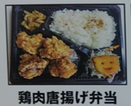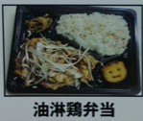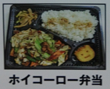

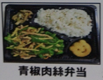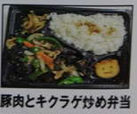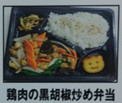

※申し訳ありませんが、お子様用はございません。

※締切日：4月22日(月)
提出先：羽村市フットベースボール協会 木藤新一
メールアドレス：dsmke0803@gmail.com

